JUDUL MAKALAH SEMINAR NASIONAL
(TIMES NEW ROMAN 14pt, BOLD TYPE, CENTERED, ALL CAPS/HURUF BESAR, 1 SPASI, MAKSIMAL 12 KATA)

Nama Penulis Pertama¹, Nama Penulis Kedua², dst. (tanpa gelar) [TNR, 11, Bold]
Institusi Penulis Pertama¹ [TNR, 10]
Institusi Penulis Kedua² [TNR, 10]
Email korespondensi (cukup satu email) [TNR, 10]

Abstrak. Abstrak ditulis secara ringkas dalam bahasa Indonesia. Penulisan abstrak hasil penelitian meliputi latar belakang penelitian, tujuan penelitian, metode penelitian, dan hasil penelitian. Abstrak ditulis dalam 1 paragraf, 1 spasi, menggunakan Times New Roman 10 pt, 150-200 kata, dan rata kanan kiri.

Kata Kunci: seminar, nasional, pendidikan, matematika, (kata kunci tidak lebih dari 5 kata)[TNR 10, italic]

[PENDAHULUAN---tanpa judul subbab]
Bagian ini menyajikan paling sedikit tiga gagasan: (1) latar belakang atau rasional penelitian, (3) masalah dan wawasan rencana pemecahan masalah, dan rumusan tujuan penelitian (dan harapan tentang manfaat hasil penelitian). Untuk penelitian kualitatif, bagian ini perlu menyajikan penjelasan fokus penelitian dan uraian konsep yang berkaitan dengan fokus penelitian.

Ukuran margin halaman:
Kanan: 3 cm, Kiri: 3 cm; Atas: 3 cm, bawah: 2 cm. Paper size: A4

Isi makalah:
Times New Roman 11pt, Spasi 1. Judul subbab pertama ditulis menggunakan huruf kapital semua dan cetak tebal (Bold), judul subbab kedua ditulis Kapital di setiap awal kata kecuali kata hubung dan cetak tebal (Bold), judul subbab ketiga ditulis Kapital di setiap awal kata kecuali kata hubung dan cetak tebal-miring (Bold Italic). Banyak halaman adalah 8 – 15. Rata kanan-kiri (justified).

METODE PENELITIAN
Bagian ini meliputi ringkasan jenis penelitian, subjek penelitian, instrumen pengumpulan data, dan teknik analisis data. Untuk penelitian kuantitatif, hindari penulisan rumus-rumus statistik secara berlebihan.

HASIL DAN PEMBAHASAN
Makalah dapat ditulis baik dalam bahasa Indonesia maupun Inggris. Tulisan dalam pokok uraian menggunakan jenis huruf Times New Roman ukuran 11 pt, justified, 1 spasi, sebagaimana pada dokumen ini. Penomoran dimulai dengan angka 1, 2, 3, dst. Format paragraf justified, dan dalam satu halaman diusahakan rata atas dan bawah, sehingga sisa spasi dapat diatur oleh penulis.

Sub bagian
Judul dari subsection ditulis dalam Times New Roman 11 pt, bold dan ditulis dengan model sentence case (huruf besar hanya pada awal). Judul Sub bagian ditulis tanpa nomor bab.

Nomor halaman, header dan footer
Seluruh makalah yang dikirimkan harap tidak perlu dicantumkan nomor halaman dan footer. Bagian ini akan ditambahkan oleh panitia.

Gambar dan Tabel
Tabel dan gambar diletakkan di tengah halaman. Judul tabel ditulis di atas tabel, sedangkan judul gambar di bawah gambar, keduanya dengan huruf Times New Roman 10 pt. Huruf pada Tabel menggunakan Times New Roman 10 pt, 1 spasi. Tabel hanya menggunakan garis horizontal. Tabel digambarkan secara sederhana untuk menghindari hasil cetak yang kurang bagus. Tabel dan gambar diacu dalam makalah. Tabel dan Gambar diletakkan sedekat dengan uraian yang mengacu pertama kalinya. Umumnya Tabel dan Gambar diletakkan setelah disebutkan dalam uraian makalah. Penomoran Tabel dan Gambar diurutkan mulai dari nomor 1 dan seterusnya. Contoh tabel dapat dilihat pada Tabel 1. Keterangan pada Gambar hendaknya singkat, jelas dan mewakili gambar.

Tabel 1. Nama Judul Tabel

 | Run 1 | Run 2 | Run 3 | Run 4
c_{d} (kN-det/m) | 35.251 | 35,259 | 35,261 | 35,266
k_{d} (kN/m) | 782,12 | 782,23 | 782,22 | 782,22
Fungsi obyektif | 3,6589 | 3,6589 | 3,6589 | 3,6589
ω_{d} (rad/detik) | 6,254 | 6,254 | 6,254 | 6,254
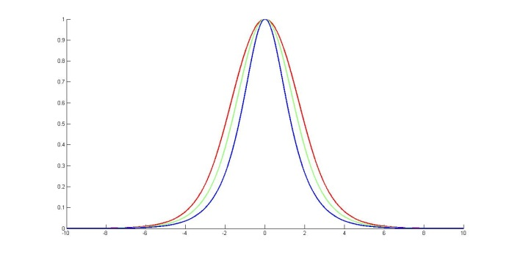

Gambar 1. Nama Judul Gambar

Persamaan
Persamaan ditulis menggunakan Equation Editor atau sejenisnya. Setiap variabel dalam persamaan diberi keterangan saat pertama kali variabel tersebut muncul. Seluruh persamaan dituliskan di tengah, dengan nomor urut persamaan diletakkan rata kanan.

Contoh: persamanan korelasi product momen yaitu:
(1)
PENUTUP
Bagian ini berisi simpulan sesuai dengan tujuan penelitian dan saran.

DAFTAR RUJUKAN
Bagian ini menyajikan daftar rujukan yang dipakai dalam makalah. Rujukan yang ditulis hanya yang dirujuk dalam makalah saja dan ditulis secara berurutan berdasarkan huruf awal sesuai alfabet. Daftar Pustaka ditulis dengan style APA dengan panduan sebagai berikut :

Buku :
David, F. R. (2006). Konsep Manajemen Strategis (10 ed.). Jakarta: Salemba Empat.

Artikel dalam Handbook (Editorial) :
Martin, J. et.al. (2010). Educating a Multidisciplinary Human Services Workforce: Using a Blended Approach in Martin, Jenifer and Hawkins, Linette (Eds).(2010). Information Commmunication Technology for Human Service Education and Delivery: Concepts and Cases. New York: Information Science References

Jurnal :
Pitoy, C. V., Tumbel, A., & Tielung, M. (2016). Analisis Strategi Bersaing Dalam Persaingan Usaha Bisnis Document Solution (Studi Kasus Pada Pt. Astragraphia, Tbk Manado). Jurnal Berkala Ilmiah Efisiensi, 16 (13). 35-44.

Website:
Gulc, E. (2006). Using blended learning to accommodate different learning styles. Diakses pada 13 Januari 2009, dari alamat http://escalate.ac.uk/2916.

